SYNTHESE
Le besoin recouvre l’ensemble de tout ce qui apparaît « être nécessaire » à une personne qu’elle soit valide ou en situation de handicap.
Pour répondre à ses besoins, l’homme a imaginé et réalisé des objets techniques.

Pour que l’objet à concevoir soit adapté à l’usage prévu mais aussi à l’utilisateur et à ses goûts, il aura l’obligation de respecter des contraintes.
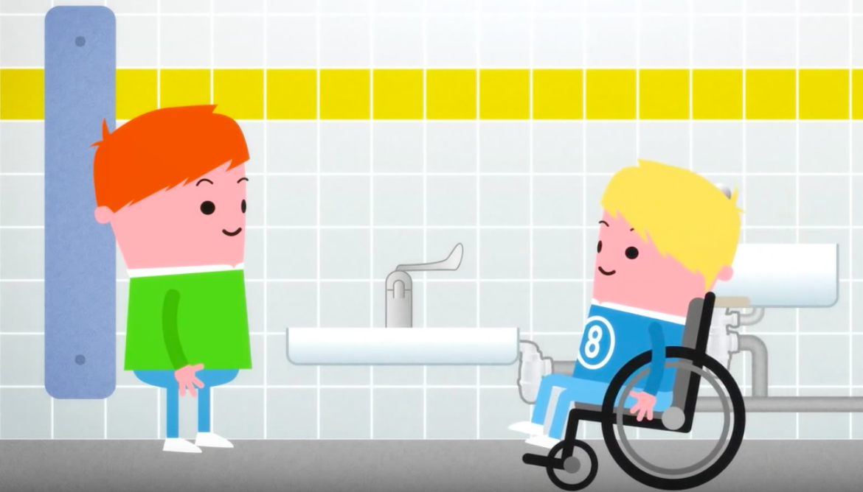

Parmi les contraintes, nous distinguons les normes qui sont établies par des organismes reconnus et elles s’imposent à tous les fabricants.

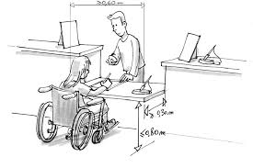 | 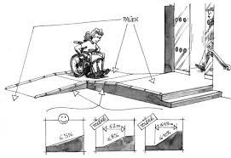 | 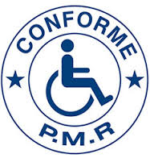

Un espace naturel ou une construction peuvent être représentés par un modèle réel (maquette) ou un modèle numérique (modélisation).
Un modèle permet de réaliser des simulations (tests) qui aident à la résolution de problèmes techniques
Une modélisation permet de tester, de façon virtuelle, le fonctionnement réel pour vérifier les formes, les dimensions, la résistance, l’ergonomie, la position, l’intégration dans son milieu,…. de la future construction.

Image 1 : Phase de conception et de tests de résistance aux aléas climatiques de la maquette réelle d’un pont suspendu.
Image 2 : Simulation d’accès d’une personne à mobilité réduite (PMR) dans la salle de spectacle.

Image 1 | Construction réelle du pont suspendu | Image 2 | Construction réelle d’un accès pour PMR
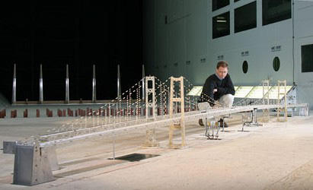 | 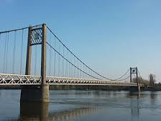 | 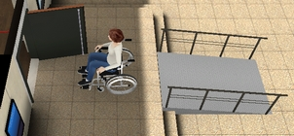 | 